Wzór nr 2 – identyfikator osoby bezrobotnej skierowanej na staż

Imię i nazwisko:
Stanowisko:
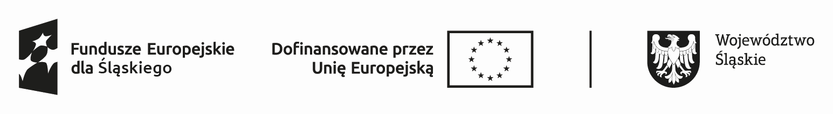
Projekt współfinansowany ze środków Europejskiego Funduszu Społecznego Plus
w ramach Programu Fundusze Europejskie dla Śląskiego 2021-2027

